Задание 1. Превратите данные большие терции в 8 различных аккордов и подпишите их.
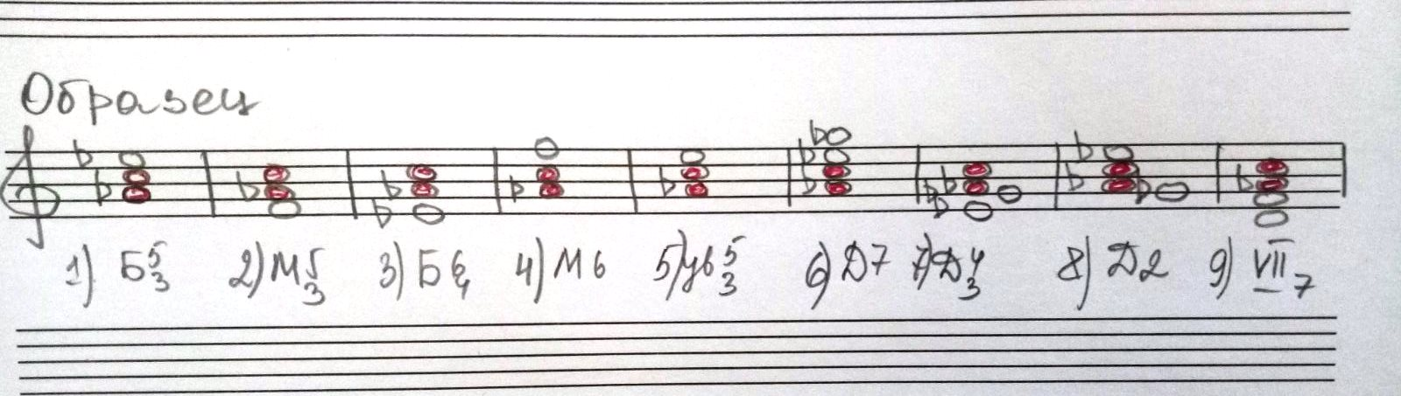
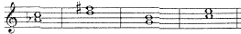

Задание 2. Подпишите данные аккорды

